Union internationale des télécommunications
Bureau de la Normalisation des Télécommunications
 |  | Genève, le 7 mars 2024
Réf.: | Circulaire TSB 178 | Aux:  – Administrations des États Membres de l'Union;  – Membres du Secteur de l'UIT-T;  – Associés de l'UIT-T;  – Établissements universitaires participant aux travaux de l'UIT;  – Aux organisations régionales de télécommunication;  – Aux organisations intergouvernementales exploitant des systèmes à satellites;  – À l'Organisation des Nations Unies;  – Aux institutions spécialisées des Nations Unies et à l'Agence internationale de l'énergie atomique
Contact: | M. Bilel Jamoussi
Tél.: | +41 22 730 6311
Télécopie: | +41 22 730 5853
Courriel: | gss@itu.int
Copie:
– Aux présidents et vice-présidents des commissions d'études de l'UIT-T/du GCNT;
– Au Directeur du Bureau de développement des télécommunications;
– Au Directeur du Bureau des radiocommunications
Objet: | Colloque mondial sur la normalisation (GSS-24): Anticiper la prochaine vague numérique: technologies émergentes, innovation et normes internationales; New Delhi (Inde), 14 octobre 2024
Madame, Monsieur,
Dans sa Lettre circulaire N° 23/42, et dans les lettres DM-23/1013, DM-23/1014 et DM-23/1015, datées du 30 octobre 2023, la Secrétaire générale de l'Union internationale des télécommunications (UIT) a annoncé que le Colloque mondial sur la normalisation 2024 (GSS-24) se tiendrait à New Delhi (Inde) le 14 octobre 2024 et serait suivi de l'Assemblée mondiale de normalisation des télécommunications (AMNT-24), du 15 au 24 octobre 2024.
J'ai l'honneur d'inviter les membres de l'UIT et les entités non membres à participer au GSS-24, qui se tiendra au même endroit que l'AMNT-24, à savoir au Centre de congrès Bharat Mandapam de Pragati Maidan, à New Delhi (Inde). Le GSS-24 offrira un cadre de discussion et de coordination de haut niveau sur le thème "Anticiper la prochaine vague numérique: technologies émergentes, innovation et normes internationales".
Un segment de haut niveau sur le thème "Catalyser le changement: des chefs d'entreprise et des responsables ministériels pour façonner l'avenir de l'innovation" aura lieu de 11 h 30 à 13 heures IST, le 14 octobre 2024. Ce segment de haut niveau réunira des ministres, des P.-D. G., des maires et des recteurs universitaires qui mèneront un dialogue unique sur l'innovation des écosystèmes, l'harmonisation des approches réglementaires et l'exploitation des technologies émergentes, notamment l'intelligence artificielle, les métavers et l'informatique quantique.
De plus amples informations sur le GSS-24, y compris le projet de programme, sont disponibles sur le site web du GSS.
Veuillez noter que le Congrès indien sur la téléphonie mobile de 2024, organisé conjointement par le gouvernement indien et l'Association des opérateurs cellulaires de l'Inde, se tiendra au même endroit (Pragati Maidan, New Delhi) à compter du 15 octobre 2024.
L'inscription est obligatoire pour tous les participants souhaitant prendre part aux discussions en personne ou à distance et se fera exclusivement en ligne. Les participants représentant les membres de l'UIT sont priés de s'inscrire sur le site web consacré aux inscriptions à l'AMNT-24 et ceux représentant des entités non membres sont invités à s'inscrire à l'adresse suivante: https://www.itu.int/net4/CRM/xreg/web/Registration.aspx?Event=C-00013545.
Le site web de l'AMNT-24 contient également des informations pratiques sur la manifestation, y compris en ce qui concerne les formalités de visa et les détails concernant l'hébergement.
Des informations générales à l'intention des participants concernant les visas, les voyages et les mesures de sécurité et de sûreté en vigueur à compter du 26 février 2024 sont disponibles dans l'Annexe 1.
Je me réjouis de vous accueillir à New Delhi.
Je vous prie d'agréer, Madame, Monsieur, l'expression de ma considération distinguée.  Seizo Onoe  Directeur du Bureau de la normalisation  des télécommunications | 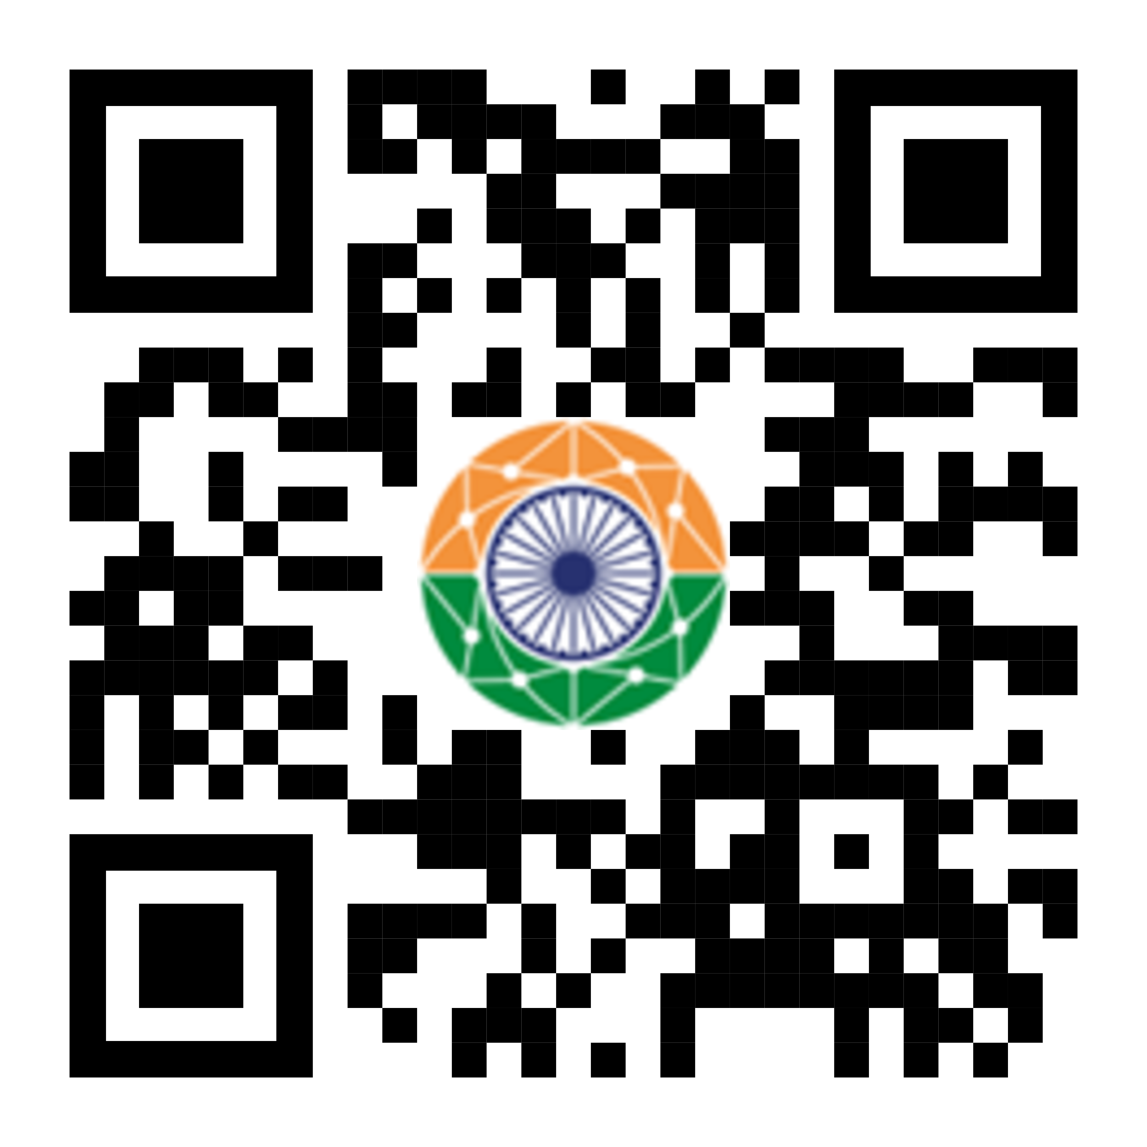

ANNEXE 1
(de la Circulaire TSB 178)
Informations pour les participants sur les visas, les voyages et les mesures
en vigueur à New Delhi, Inde

1.1 Demande de visa
• Vérifiez les exigences en matière de visa: Bien que les ressortissants de plusieurs pays puissent entrer en Inde sans visa, d'autres doivent obtenir un visa. Nous vous recommandons de consulter le site officiel de l'Inde consacré aux visas (https://indianvisaonline.gov.in/visa/) pour déterminer les exigences applicables à votre situation.
• Soumettez votre demande de visa à l'avance: Pour assurer un processus de demande de visa fluide, nous vous conseillons de soumettre votre demande bien avant la manifestation, de préférence 2 à 3 mois avant la date prévue de votre voyage.
• Demande en ligne: La plupart des demandes de visa peuvent être soumises facilement en ligne, via le portail électronique pour les demandes de visa de l'Inde (https://indianvisaonline.gov.in/evisa/tvoa.html).
• Frais de visa: Les frais de visa varient en fonction de votre nationalité et du type de visa. Consultez le site officiel pour connaître la structure tarifaire actuelle.
• Documentation: Assurez-vous d'avoir tous les documents requis, y compris votre passeport, votre itinéraire de voyage, une preuve d'hébergement et la confirmation de votre inscription au GSS.
• Temps de traitement du visa: Le temps de traitement peut varier en fonction de votre nationalité et du type de demande.
______________

